СЭМД «Медицинская справка о допуске к управлению транспортными средствами»
Переходим в пункт меню «Учет → Медосмотры → Карты медосмотров». Для данного СЭМДа необходим тип карты «Медосмотр для получения водительского удостоверения».
Открываем карту медосмотра и вносим в нее данные, закрываем карту кнопкой «Закрыть карту», после этого во вкладке «Заключение» переходим в доп вкладку Заключение ГАИ и нажимаем на кнопку «Подписать»
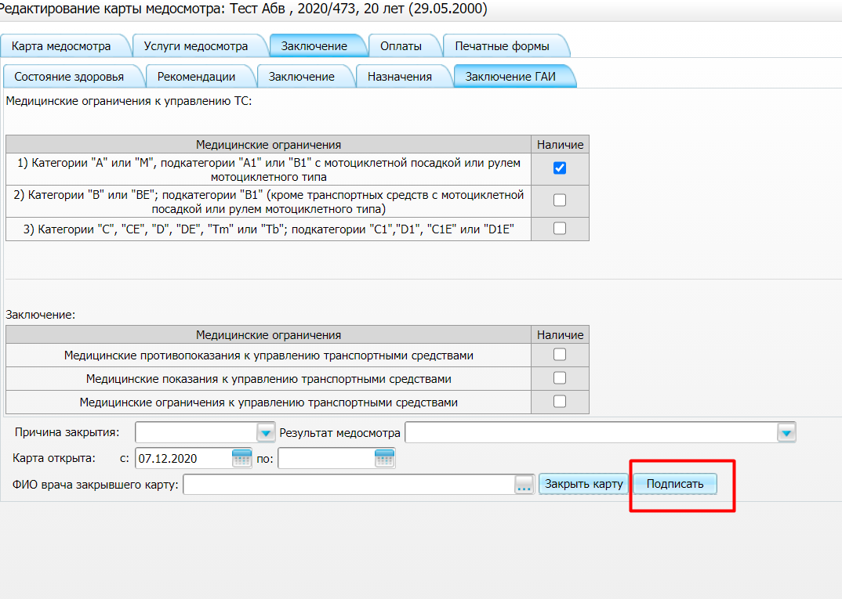
Нажимаем на кнопку.
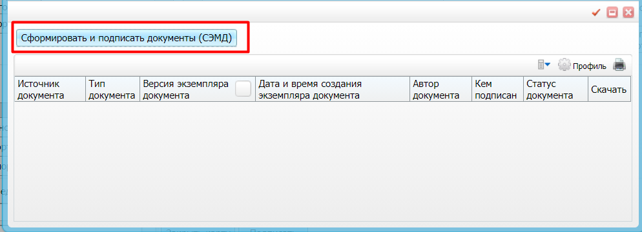
Подписываем ЭЦП врача или простой ЭП.
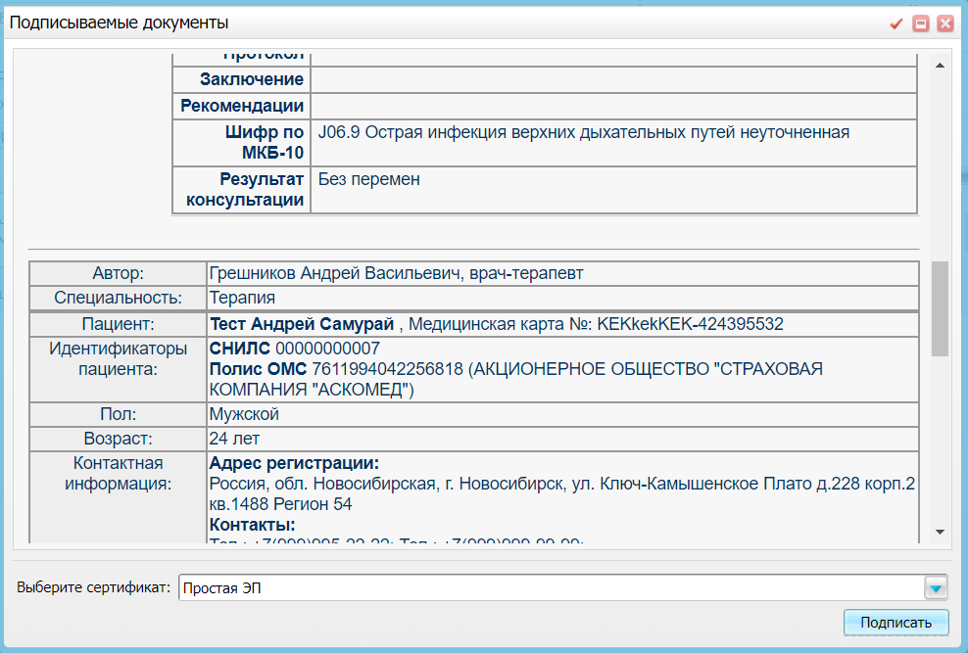
ПКМ «Передать документ в ИЭМК»
